
2017 至 2018学年 第 2 学期
《操作系统原理》 试卷 A 卷
适应年级专业： 软件工程16级1601-3
考核方式： 闭卷 班 级： 学 号： 姓 名：

题号 | 一 | 二 | 三 | 四 | 五 | 六 | 七 | 八 | 九 | 十 | 总 分
得分
复查总分： 成绩比例：本试卷考试分数占总评成绩的70 %
提醒： 将正确答案写到答题纸上，写在试卷上无效！！！！
- 选择题（每题 1 分，共15 分）
1. 下列哪种不是操作系统最基本的特征（ ）。
A. 管理资源 B. 并行性 C. 异步 D. 虚拟
2. 程序并发执行时的特征不包含( )
A. 间歇性 B. 不可再现性
C. 失去封闭性 D. 并发性
3. 提高磁盘可靠性技术包括 ）。
A. 一级容错技术 B. 二级容错技术 C. 基于集群技术的容错 D. A,B,C都可以
4. 下面哪种文件分配表适用WINDOWS（ ）。
A. FAT12 B.NTFS C. FAT16 D. FAT23
5. 处理机调度分为高级调度、中级调度和（ ）
A. FCFS B. SJF C. PAS D. 低级调度
6. 下面哪种描述不是进程同步机制应遵循的规则。（ ）
A. 空闲让进 B. 忙则等待 C. 让权等待 D. 信号量机制。
7. 影响页面换进换出效率的因素不包含（ ）。
A. 缺页率 B. 页面置换算法 C. 写回磁盘的频率 D. 读入内存的频率
8. 下列哪一种磁盘调度算法会出现“饥饿”现象( )。
A. FCFS B. SCAN C. CSCAN D. SSTF
9. 在I/O设备控制方式中，哪种方式按数据块为单位进行数据传输的 ）。
A. DMA方式 B. 中断的可编程方式 C. 轮询的可编程方式 D. I/O通道方式
10. 在文件目录管理中，哪种目录结构可以提高对目录的查询速度（ ）
A. 树形结构目录 B. 两级文件目录 C. 链式文件目录 D. 单级文件目录
11. 哪个条件不是产生死锁的必要条件（ ）。
A. 互斥 B. 请求和保持 C. 异步 D. 不可抢占、循环等待
12. 在分页系统中，用户程序地址空间是（ ）。
A. 二维 B. 不确定 C. 多维 D. 一维
13. 下列关于线程的叙述中，( )是不正确的。
A. 一个线程对应一个进程 B. 一个进程对应一个线程
C. 线程是作为调度和分派的基本单位 D. 线程是一个可拥有资源的基本单位
14. 下列哪个（ ）不是进程的特征基本。
A. 动态性 B. 虚拟性 C.并发性 D.独立性
15. 操作系统采用缓冲区技术解决CPU与I./O设备间的速度不匹配的矛盾，下列哪种（ ）缓冲区属于公共的。
A. 单缓冲区 B. 环形缓冲区
C. 双缓冲区 D. 缓冲池
- 填空题（每空 1分，共25 分）
1. 进程实体是由三部分构成，它们分别是_____________、______________、__________。
2. 产生死锁的4个必要条件是______________、________、______________、______________。
3. 内存分配常用4种方式，分别是__________、__________、______________、______________。
4. 提高磁盘I/O速度的常用4种方法，分别是_________、__________、__________、_________。
5. 文件系统模型分三个层次，分别是________、___________、_________。
- 外存有4种组织方式，分别是__________、__________、______________、______________。
- 虚拟存储器的特征分别为___________、_________、______________。
- 判断题（每题 1 分，共 5分，正确打√ ，错误打×）
- 进程是系统进行资源分配和调度的一个独立单位（ ）。
- 设备无关性的基本含义是指应用程序中所用到设备不局限于使用某个具体的物理设备（ ）。
- 互斥信号量的P、V操作必须放在一个进程中完成（ ）。
- FAT是以卷作为基本单位用来分配和回收磁盘空间（ ）。
- 分段存储管理方式可以实现信息共享（ ）。
- 分析题（共 4 题， 共 18分）
  - 画出进程的三种基本状态的转换图。（7分）

  - 下表列出4条I/O通道指令所构成的通道程序

操作 | P | R | 字符数 | 内存地址
WRITE | 0 | 0 | 180 | 813
WRITE | 0 | 0 | 240 | 1034
WRITE | 0 | 1 | 160 | 5800
WRITE | 1 | 1 | 400 | 2000

分析：运行该程序可以写几条记录（2分）？ 每条记录有多少个字符组成？（2分）

3. 试画出下面四条语句的前趋图：（4分）
S1: a:=x*y;
S2: b:=z+3;
S3: c:=a+b;
S4: d:=c+10;

4 分析下图是属于什么类型的共享文件方式？（2分），其可以实现哪个文件共享。（1分）

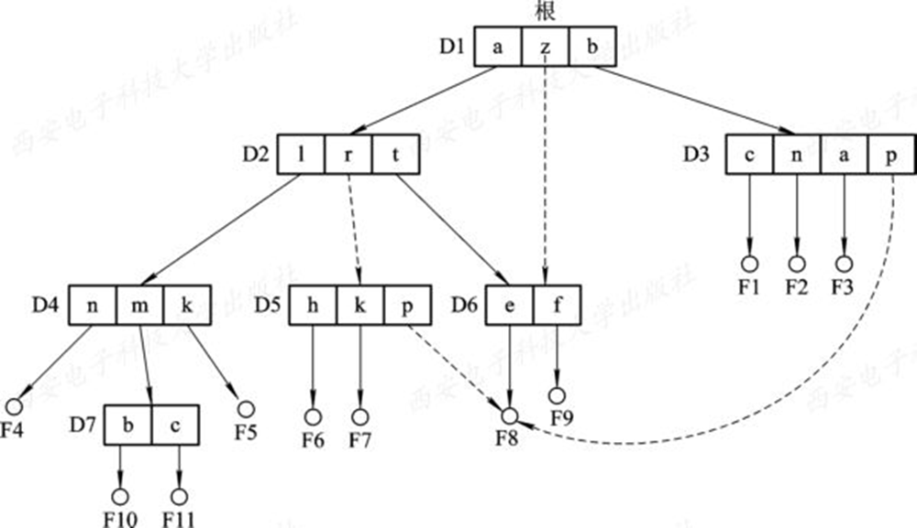

五、计算及设计题（共 5 题，共 37 分）
- 已知某分页系统，主存容量为64K，页面大小为1K，对一个4页大的作业，其0，1，2，3页被分别装入主存的1，3，5，7块中。（4分）
解析：
（1）画出该作业的页表。（2分）
（2）将十进制的逻辑地址2023，5500转换成物理地址分别是多少？（写出计算过程。）（2分）

- 假设系统有5个进程A、B、C、D、E，它们到达时间和服务时间如下表1所示，忽略I/O及其他开销时间，若分别按先来先服务（FCFS）调度算法和高响应比优先调度算法（HRRN ）调度算法进行CPU调度。（6分）

表1
进程 | 到达时间 | 服务时间
A | 0 | 3
B | 2 | 6
C | 4 | 4
D | 6 | 5
E | 8 | 2
（1）完成表2 （4分）

表2
 | 进程 | A | B | C | D | E | 平均
FCFS | 完成时间
FCFS | 周转时间
FCFS | 带权周转时间
HRRN | 完成时间
HRRN | 周转时间
HRRN | 带权周转时间

- 分别写出进程按两种算法调度的顺序。（2分）

3. 某系统中有（A，B，C，D）四种资源和五个进程。在银行家算法中，某时刻出现下述资源分配情况时：
Process Allocation Need Available
P0 （0，0，3，2） （0，0，1，2） （1，6，2，2）
P1 （1，0，0，0） （1，7，5，0）
P2 （1，3，5，4） （2，3，5，6）
P3 （0，3，3，2） （0，6，5，2）
P4 （0，0，1，4） （0，6，5，6）
分析：（12分）
（1）该状态是否安全？请写出分析过程。（6分）
（2）若进程P2提出请求Request（1，2，2，2），系统能否将资源分配给它？请写出分析过程。（5分）。

4. 在一个请求分页系统中，假如一个作业的页面走向为 4、3、2、1、4、3、5、4、3、2、1、5。当分配给该作业的物理块数为4时，分别采用最佳页面替换（OPT)算法和最近最久未使用(LRU)页面替换算法进行计算，分别写出访问过程中所发生的缺页次数、缺页率和置换次数。（写出具体计算过程）（10分）。

5．有一个计算进程和打印进程，它们共享一个单缓冲区，计算进程不断地计算一个整型结果并将它放入单缓冲区中，打印进程则负责从缓冲区中取出每一个结果进行打印，试用信号量设计一个实现计算进程和打印进程同步关系的算法。（5分）
假设:
空缓冲区信号量为empty，满缓冲区信号量为full。
Semaphore full=0, empty=1;
int buffer;
单缓冲区
计算进程
打印计算进程

